中学校第１学年 理科 学習構想案
日 時 令和２年○○月○○日（○）第○校時
場 所 １年〇組教室
指導者 教諭 〇〇 〇〇
１ 単元構想
単元名 |  | 「状態変化」（発行者名「教科書名」p〇〇～〇〇）
単元の  目標 |  | (1) 身の回りの物質の性質や変化に着目しながら，状態変化と熱，物質の融点と沸点を理解するとともに，それらの観察，実験などに関する技能を身に付けること。  (2) 状態変化について，問題を見いだし見通しをもって観察，実験などを行い，状態変化における規則性を見いだして表現すること。  (3) 状態変化に関する事物・現象に進んで関わり，科学的に探究しようとする態度を養うこと。
単元の  評価  規準 |  | 知識・技能 |  | 思考・判断・表現 |  |  | 主体的に学習に取り組む態度
 |  | 身の回りの物質の性質や変化に着目しながら，状態変化と熱，物質の融点と沸点を理解しているとともに，科学的に探究するために必要な観察，実験などに関する基本操作や記録などの基本的な技能を身に付けている。 |  | 状態変化について，問題を見いだし見通しをもって観察，実験などを行い，物質の性質における規則性を見いだして表現しているなど，科学的に探究している。 |  |  | 状態変化に関する事物・現象に進んで関わり，見通しをもったり振り返ったりするなど，科学的に探究しようとしている。
単元終了時の生徒の姿（単元のゴールの姿・期待される姿）
状態変化と熱，物質の融点と沸点を理解することに加え，物質の状態変化の規則性が，どのように日常生活の中で利用されているのか関連付けて考えようとする生徒
単元を通した学習課題 |  |  |  |  | 本単元で働かせる見方・考え方
物質の状態変化の規則性は，日常生活の中でどのように利用されているのだろうか。 |  |  |  |  | 身の回りの物質の性質や変化に着目し，粒子のモデルと関連付けて捉えること。
指導計画と評価計画（７時間取扱い 本時６／７）
過程 | 時間 |  | 学習活動 |  |  | 評価の観点等  ★は記録に残す評価の場面で「具体的な評価規準」を記載
１ | ２ |  | ○水が氷に状態変化するときやエタノールが気化するようすを観察する。  ○観察したことから各自が気付いたことや問題を見いだす。  物質が液体から固体，液体から気体へと状態変化すると，体積と質量は変化するのだろうか。  ○各自が見いだした問題を基に学級共通の課題を設定する。  物質の状態変化の規則性は，日常生活にどのように利用されているのだろうか。 |  |  | ★【知】（記述分析）  〇 状態変化で物質の体積は変化するが質量は変化しないことを理解している。  【態】（行動観察，記述分析）
２ | １ |  | ○注射器による空気や水の圧縮のようすの観察や前時までの結論から各自が気付いたことや問題を見いだす。  エタノールが状態変化すると，体積が変化し質量は変わらないのはなぜだろうか。  ○物質の状態変化による変化を粒子概念で考える。 |  |  | ★【思】（記述分析）  ○ 物質の状態変化による規則性を，粒子モデルを用いて説明できる。
３ | ２ |  | 水と同じように，他の物質でも状態変化する温度はきまっているのだろうか。  〇エタノールが状態変化する温度を測定する。  ○複数の物質による結果と比較し，沸点や融点の測定で未知の物質を推定できることを見いだす。 |  |  | ★【知】（記述分析）  〇 エタノールを加熱したときの温度変化の結果を，適切に記録しグラフで表すことができる。  ★【知】（記述分析）  〇 物質は融点や沸点を境に状態が変化することや，融点や沸点は物質によって決まっていることを理解している。
４ | ２ |  | 様々な混合物（赤ワインやみりん）からエタノールを取り出すのはどうしたらよいだろうか。  ○沸点の違いを利用して，みりんや赤ワインなどの混合物からエタノールを分離する。（本時）  物質の状態変化の規則性は，日常生活にどのように利用されているのだろうか。  ○単元を通して学んだことを基に，日常生活への利用について考える。 |  |  | ★【思】（記述分析）  〇混合物からエタノールを取り出せたことを，複数の結果から比較して考察し説明することができる。  ★【態】（記述分析）  〇状態変化と熱，物質の融点と沸点ついて学んだことを学習や生活に生かそうとしている。
２ 単元における系統及び生徒の実態
学習指導要領における該当箇所(内容，指導事項等)
中学校学習指導要領 第１分野
［知識及び技能］(2)ア
［思考力，判断力，表現力等］(2)イ
教材・題材の価値
本教材は，授業を進める中で，粒子のモデルと関連付けて扱うことで，状態変化によって粒子の運動の様子が変化していることにも触れ，目に見えないものを実体として現象を考えられものである。また，純粋な物質では，状態が変化している間は温度が変化しないことにも気付かせ，状態変化に関する事物・現象に進んで関わらせられるものとなっている。
ここで扱う物質としては，身近なものをできるだけ取り上げることができ，物質に対する興味・関心を高められ，本単元で学んだ状態変化の規則性が，日常生活の様々な場面で生かされたり，事象に見て取れたりすることを感じ取らせられる教材である。
本単元における系統
小学校第６学年
「水溶液の性質」
小学校第４学年
「金属，水，空気と温度」
小学校第３学年「物と重さ」
小学校第５学年「物の溶け方」

中学校第１学年
「水溶液」
中学校第１学年
「状態変化」

生徒の実態（単元の目標につながる学びの実態）
■本単元を学習するにあたって身に付けておくべき基礎・基本の定着状況
調査内容 | よく | まあまあ | あまり | ない
🔴🔴について理解している。 | ― | ― | ― | ―
●🔴を，結果からまとめることができている。 | ― | ― | ― | ―
●🔴に関して，条件制御を行うなど目的に沿った実験方法を計画できている。 | ― | ― | ― | ―
（以下略）
■本単元の学習に関する意識の状況
調査内容 | よく | まあまあ | あまり | ない
自分の考えを深めたり，広げたりすることができていると思う。 | ― | ― | ― | ―
課題解決に向けて自分で考え，自分から取り組んでいたと思う。 | ― | ― | ― | ―
予想や考察を，考えた理由とともに説明することができていたと思う。 | ― | ― | ― | ―
■考察
●🔴の理解については，概ねできているものの，観察，実験などの目的に応じて，得られた結果を適切に記録することが十分にできていない。また，自分の予想を基にして，解決の方法を計画することについては，今後も丁寧な指導が必要である。そのために…（以下略）
主体的・対話的で深い学びの視点から，学びの状況を見ると，課題の解決に向けて，自分から取り組むなど，主体的な姿がある一方で，自分の考えを深めたり，広げたりすることについては，あまりできていない。対話の場面を設定し，自分の考えと他者との考えの違いを明確にしながら，問題解決をする中で，どのように考えが変容していったかを実感する学習が必要である。（以下略）
３ 指導に当たっての留意点
○生徒が単元を通して意欲的に課題解決に取り組めるように，導入時に，身近な物質である水やエタノールを用いて，固体や気体への状態変化に対する現象から，問題意識の焦点化を図り，見通しをもたせる。
○既習事項をもとに実験方法を考えることができるように，前時の学習の振り返りの場で，フラッシュカード等を用いて，既習事項の定着を図る。
○生徒が物質の性質や変化について，質的実体的な視点で捉えて考察できるように，複数の物質を用いて物質の違いごとに複数のグループで調べることができるようにする。
〇対話の場面では，生徒が規則性を見いだし科学的に探究できるように，実験結果を大切にし，複数の結果から考察するようにする。
〇生徒が，自分の学びに対する変容，成長，学習の有用感等を感じられるように，「まとめ」の時間に本時の学習で分かったことに加え，学ぶ前と後の自分の考えの違いに気付かせたり，新たに調べたいこと，友達との交流の中で学んだりしたことなどを振り返るようにする。
〇生徒が，学習内容を生かせることを実感したり，新たな問いをもったりして学習への意欲をもち続けられるように，単元を通した学習課題に対する自分の考えをまとめる時間を設定する。
〇本単元において、実態として〇〇のような状況から、〇〇を図る。（※生徒の実態による留意点は省略）
４ 本時の学習
（１）目標 エタノールと水では，沸点の違いがあることを利用して，混合物からエタノールを取り出せたことを，複数の結果から比較して考察し，説明することができる。
（２）展開
過程 | 時間 | 学習活動  （◇予想される生徒の発言） | 指導上の留意事項  （学習活動の目的・意図，内容，方法等）
導 入 | ５分 | １ 課題を確認する。  ①前時に行った実験内容を振り返る。  ◇融点や沸点は物質によって決まっていたな。  ◇融点や沸点を測定することで，未知の物質を推定できたな。  【めあて】液体の混合物から，ある成分をとり出そう。  【学習課題】  赤ワインやみりんからエタノールをとり出すにはどうしたらよいだろうか。  ②予想を確認する。  ◇エタノールとそれ以外の物質の沸点は違う。  ◇異なる物質が混じっていても，沸点の違いを利用してとり出せるはずだ。  ◇エタノールの方が先に沸騰するはずだ。  ◇水よりもエタノールは，融点が低いから凍らせてもとり出せるのではないか。  ◇赤ワインの方が，みりんよりも含まれる量が多いから，より簡単にとり出せそうだ。 | 〇目的意識をもって実験ができるように，前時に考察した内容を振り返る。  〇エタノールや水の状態変化の温度変化グラフを見せる。  〇赤ワインやみりんに含まれる成分表を示し，様々な物質が含まれていることに興味をもたせる。  〇自分たちの予想に対する解決する方法やその結果を考えさせる。
展 開 | 35分 | ２ 課題の解決に向けて活動する  ①実験方法を確認する。  ・選んだ混合物を加熱する。  ・集めた液体の性質を確認する  ②グループごとに実験する。  ③他のグループとの情報交換を行う。  ④グループで考察する。  ◇１本目の方が2本目にとり出した液体の方よりエタノールの性質を示していたよ。  ◇赤ワインでもみりんでも同じ方法で，エタノールはとり出せたな。  ◇赤ワインは色がついていたけど，とり出した液体は透明だった。  ◇とり出した液体は，透明だから違う物質がとり出せたことがわかるな。  ◇状態変化の温度変化グラフも徐々に上がっているのはなぜかな。  【期待される学びの姿】  他の班の結果と比較しながら，物質の状態変化の性質を利用して，混合物からエタノールを取り出せたことを自らの考えで表現しようとしている。 | 〇実証性を高められるように，同じ混合物に対する実験を複数のグループで行う。  〇エタノールの性質（においや引火性など）について押さえる。  ○総合的に考察できるように，複数の混合物での結果を調べる。  〇他グループの実験結果の必要性を高め，情報交換し合いながら考察できるように，各グループでどちらかの混合物を取り扱うようにする。  【具体の評価規準】思  〇混合物からエタノールを取り出せたことを，複数の結果から比較して考察し説明することができる。（記述分析）  <目標に達しない生徒への手立て>  【到達していない生徒への手立て】  ○とり出すエタノールとそれ以外の物質（水）の温度変化のグラフを示しながら，最初に気体となる物質は何かを考えるよう促す。
終末 | 10分 | ３ 学習のまとめ，振り返りを行う。  【まとめ】赤ワインやみりんも，エタノールとそれ以外の物質（水）の沸点の差を利用して，とり出すことができる。  ◇混合物は違っても同じ方法で，エタノールをとり出すことができた。  ◇沸点の差を利用すると，液体であっても分離できる。  ◇特定の物質もこの方法でとり出せそうだ。  ◇○○さんの発言から，家庭にある☆☆も同じ方法でとり出されていると思った。  ◇今日学んだこととお酒の蒸留とつながったよ。 | ○これまでの学びが自分なりに価値づけができるように，「本時の学習で分かったこと」と「それ以外で学んだこと，もっと調べてみたいこと」などを視点に振り返りをする。

【板書計画】
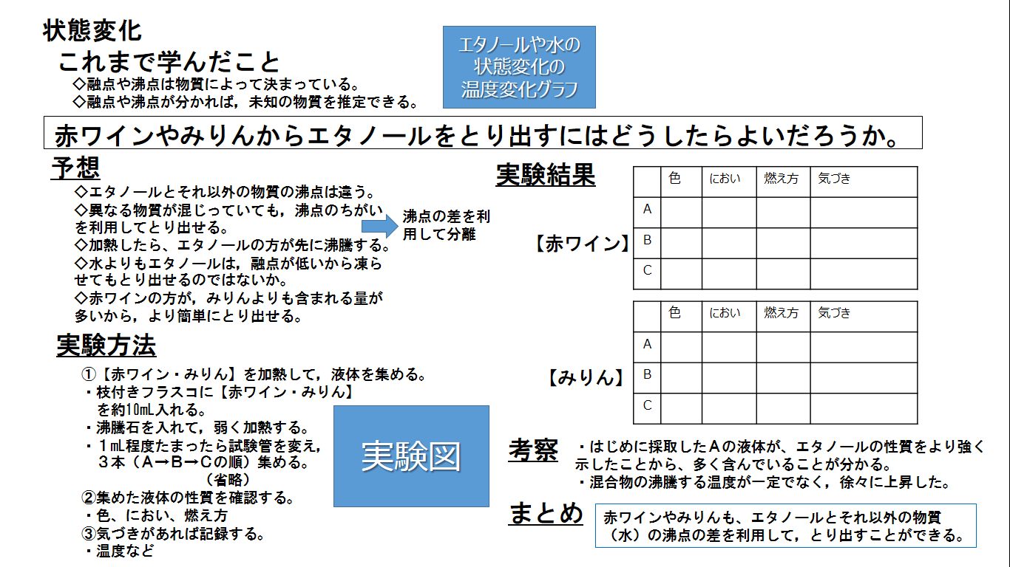

【ＩＣＴ活用計画】
教師による教材提示の計画，ＩＣＴを活用した発表，まとめ等による考えの共有の計画等
・単元を通して意欲的に課題解決に取り組めるように，導入時に，身近な物質である水やエタノールを用いて，固体や気体への状態変化に対する現象から，問題意識の焦点化を図り，見通しをもたせる。

・実験結果の共有場面で，実験した結果（燃え方）を書画カメラで撮影し，拡大して提示する。

【見方・考え方を働かせて解く適用問題等の計画】
単元の終末では，見方・考え方を働かせて次の学習に取り組む
〇身の回りの物質の性質や変化に着目し，粒子のモデルと関連付けて捉えている過去の調査問題にて定着を図る。
【全国学力・学習状況調査】 平成〇〇年度 大問〇
【熊本県学力・学習状況調査】 令和〇年度 大問〇
【課題克服プリント】 平成〇〇年度提供 大問〇
〇単元の終末では，物質の状態変化の規則性は，日常生活にどのように利用されているのか考えをまとめさせる。また，個々の考えを全体で共有することで，学んだことが日常生活と関連していることをより意識できるようにする。

